KBE_Engine 58mm

Экономное решение для остекления | 3
 | КАМЕРЫ

экологичность | тепло
немецкое качество | защита
 | от шума

Das Fenster

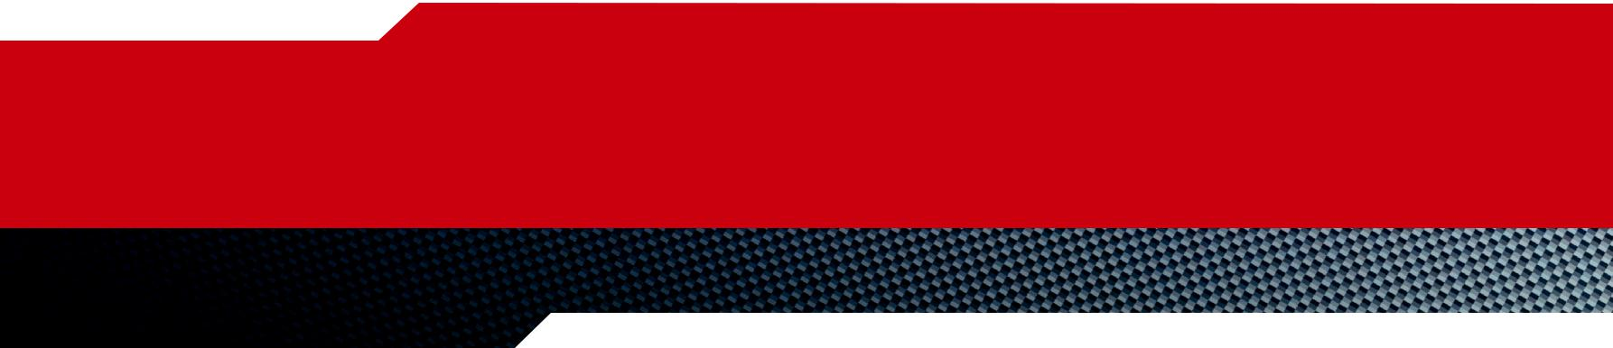
Оконные системы KBE_Engine 58mm

Доступная профильная система, созданная конструкторами KBE, как экономное решение для остекления жилых и офисных зданий!
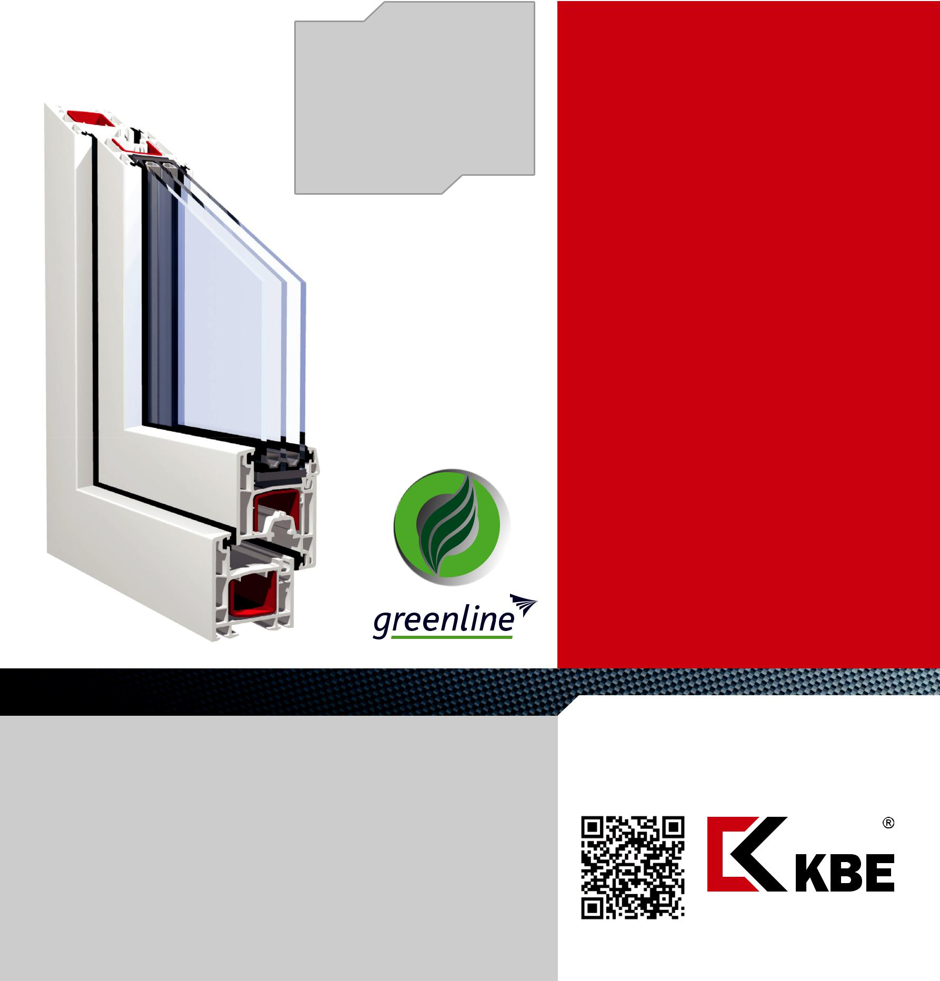

ширина профиля | 58 мм
количество камер | 3
толщина стеклопакета | до 34 мм
коэффициент | 0,70 м² ^{O}С/Вт
сопротивления
теплопередаче

Экологичность

Профиль KBE производится по уникальной тех-нологии greenline. Не содержащие свинец окна KBE рекомендованы для установки в детских

и лечебно-профилактических учреждениях. Экологическая безопасность окон соответствует международному стандарту эко-маркировки «Листок жизни».

Немецкое качество

Стабильность качества каждого партии продук-ции обеспечивается благодаря современному оборудованию и соблюдению всех технологиче-ских требований концерна profine GmbH.

Тепло

Благодаря высокому уровню теплоизоляции окна из профильной системы KBE_Engine позво-лят Вам забыть про сквозняки и сохранить тепло в Вашем доме.

Защита от шума

Окна, защищающие Ваш дом от шума. Тишина и комфорт гарантированы!

Окна из профильной системы KBE_Engine можно купить здесь:

Das Fenster

www.kbe.ru

